Buongiorno,
questo è il mio post per spiegare il flusso di lavoro usato nella prima consegna (risistemata)
- per realizzare il progetto, ho aperto l'applicazione di Revit e ho cliccato Family>New Family>Metric Genneric Model
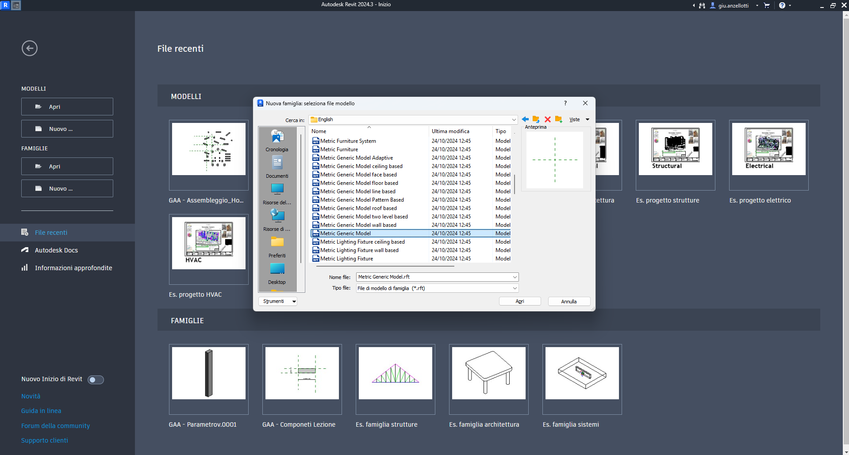
- ho realizzato 2 nuovi piani, uno verticale e uno orizzontale. Nella vista laterale ho realizzato un ulteriore piano orizzontale parallelo alla linea di terra.
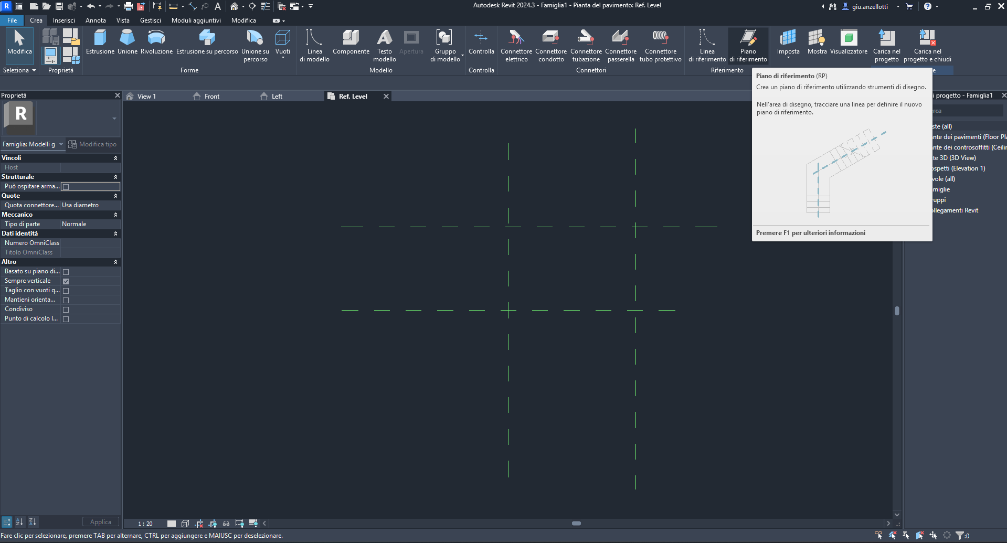

- Poi con il comando Family Types vado a creare 3 nuovi parametri altezza, lunghezza e spessore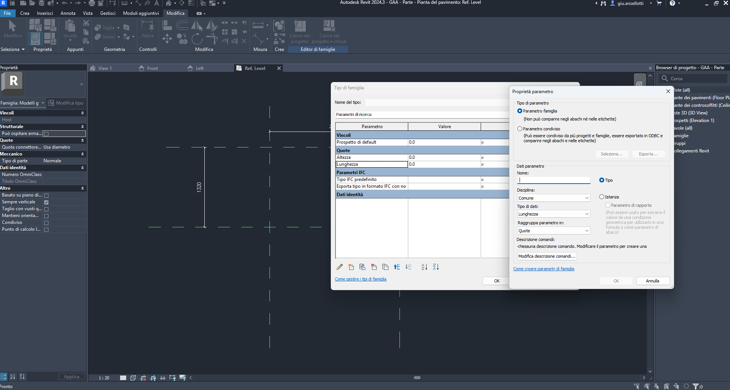

- Una volta creati i parametri li collego alle quote e lo faccio assegnando l'etichetta, successivamente tramite il comando estrusione realizzo un parallelepipedo, che poi collego e vincolo tramite i lati ai piani realizzati sia in pianta che nella vista laterale. 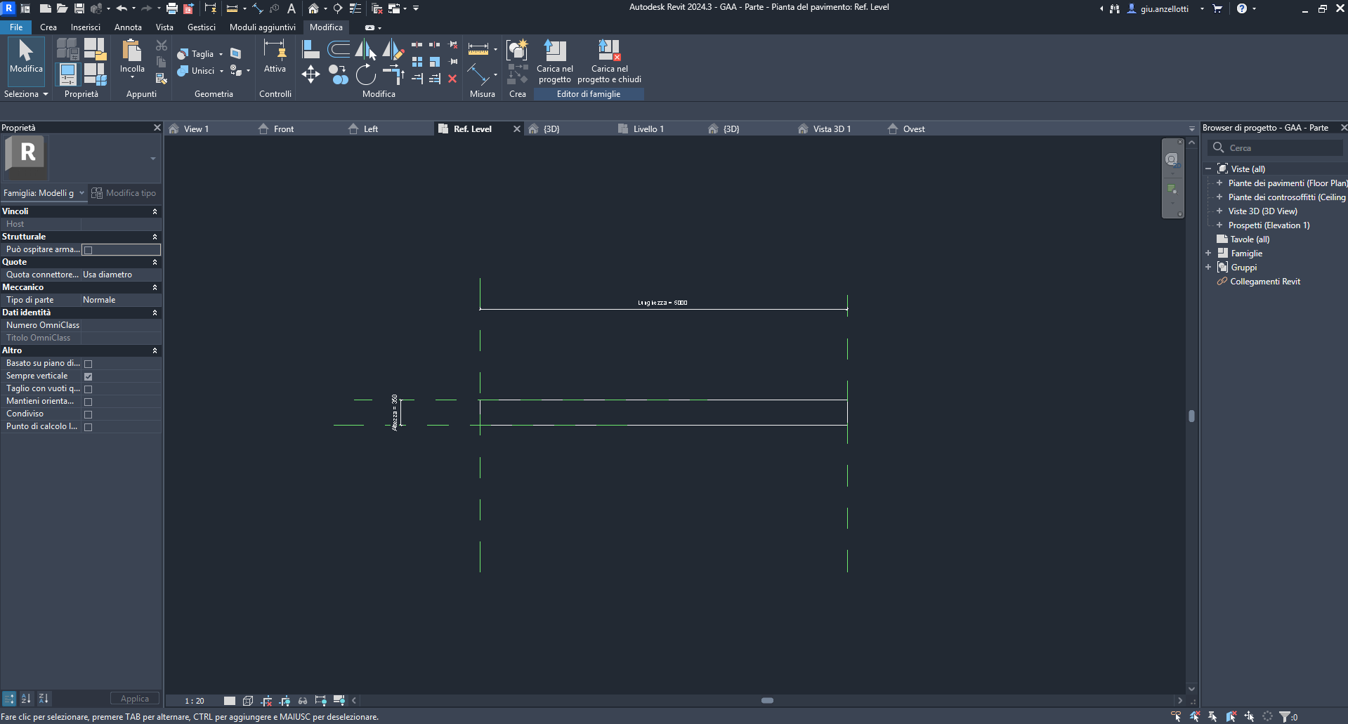

- A questo punto la prima famiglia creata avrà le caratteristiche assegnate e tre tipologie diverse (A,B e C)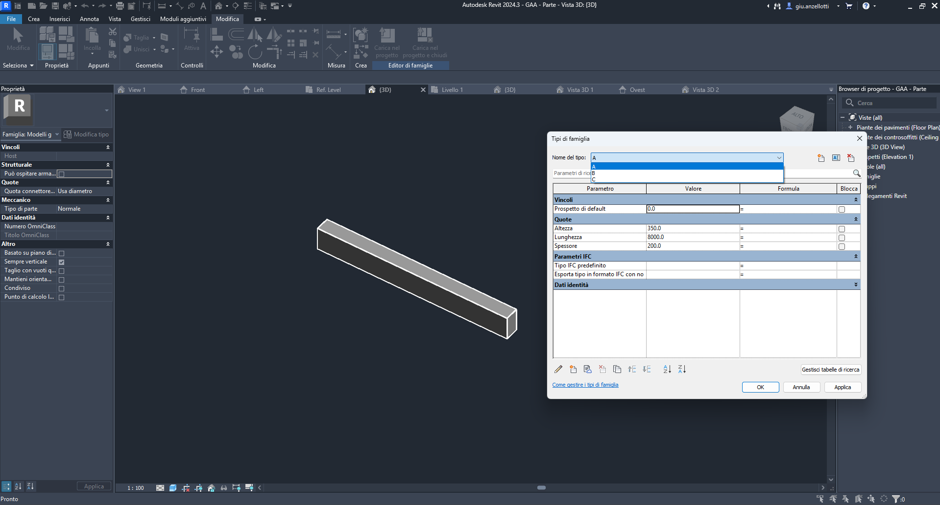

- - Una volta create le famiglie, apro un nuovo progetto in Revit e le carico al suo interno, stabilendo per ogni oggetto a quale tipo di famiglia appartiene

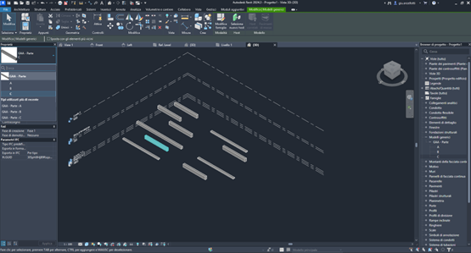

- una volta stabilita il tipo di famiglia a cui appartiene ogni oggetto, con l'aiuto del comando "piano di riferimento" mi creo la mia composizione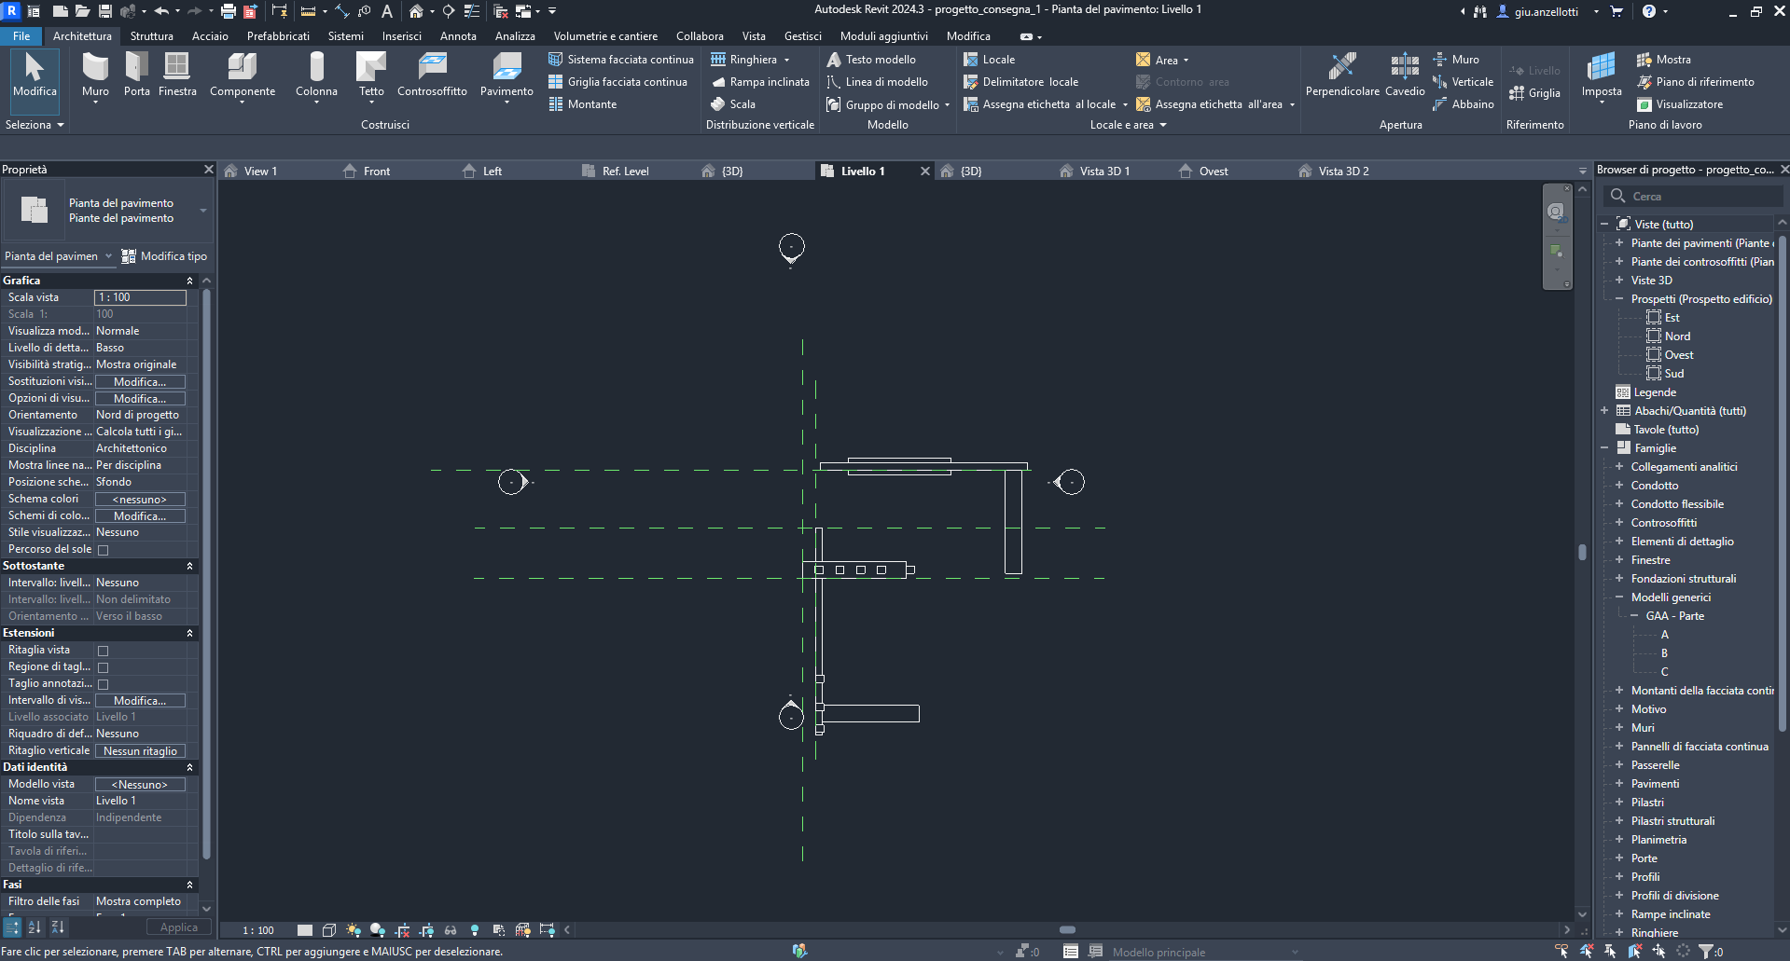

- -Tramite il comando camera definisco in pianta la posizione della vista prospettica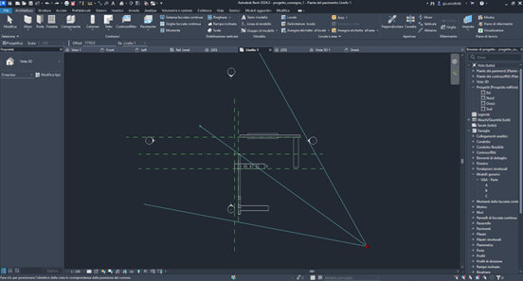

- dalla vista ho completato la composizione 

 